**Rozmiar okna dachowego - jak dobrać go do pomieszczenia?**

**Zastanawiasz się jak odpowiednio dobrać <strong>rozmiar okna dachowego</strong> do pomieszczenia? Dowiesz się z tego wpisu. Serdecznie zapraszamy!**

**Rozmiar okna dachowego**

Budowa i wykańczanie domu nie należy do najprostszych, a przede wszystkim dlatego, że należy wszystko skrupulatnie zaplanować i wybrać.. Trudno jest jednak dobrać **rozmiar okna dachowego** do wnętrza, jeżeli nie wie się, na co uprzednio należy zwrócić uwagę. Mamy nadzieję, że nasz wpis ułatwi Ci to zadanie. Serdecznie zapraszamy do lektury!

**Rozmiar okna dachowego - jaki wybrać do swojego domu?**

Na rynku dostępne są okna dachowe o różnorodnych rozmiarach, w tym 78x98 cm, 78x118 cm czy 78x140 cm. Od czego zależny jest ich wybór? Przede wszystkim od tego, jak bardzo ma być oświetlone wnętrze. W celu zachowania w nim odpowiedniej jasności należy zapewnić 1m2 przeszklenia na 10m2 powierzchni pomieszczenia. Wtedy będziesz mieć pewność, że [rozmiar okna dachowego](https://roofliteplus.pl/blog-pl/jaki-rozmiar-okna-dachowego-czy-okno-dachowe-pasuje-do-kazdego-dachu-ile-okien-dachowych) jest dobrany właściwie, a we wnętrzu nie jest ciemno.

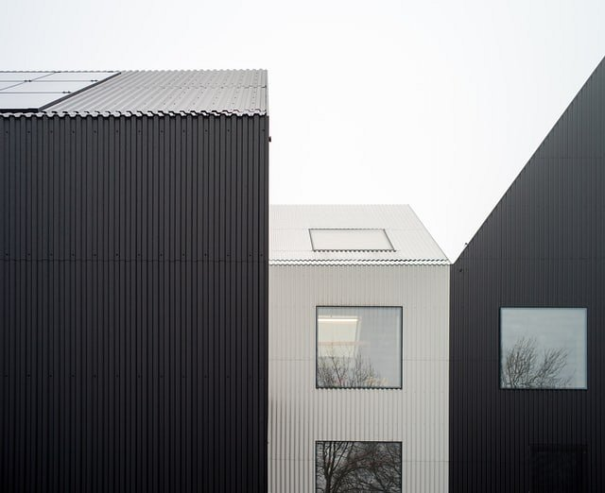

**Jedno okno czy dwa?**

Nie tylko *rozmiar okna dachowego* jest ważny, ale również ich ilość. Niektórzy decydują się na jedno duże okno, a jeszcze inni na kilka mniejszych. Które rozwiązanie jest lepsze? Tak naprawdę zależy to od Twoich indywidualnych preferencji. Jeżeli masz taką potrzebę, możesz zamontować dwa okna lub więcej obok siebie. Masz możliwość stworzenia dowolnych kombinacji. Mamy nadzieję, że rozwialiśmy wszystkie Twoje wątpliwości i pomogliśmy w doborze perfekcyjnego okna dachowego!